县委副书记、县长熊辉调研企业
安全生产工作

10月11日上午，县委副书记、县长熊辉深入企业，调研企业生产经营情况，查看安全生产工作，县应急管理局书记金亮红、县经开区主任支小进陪同调研。
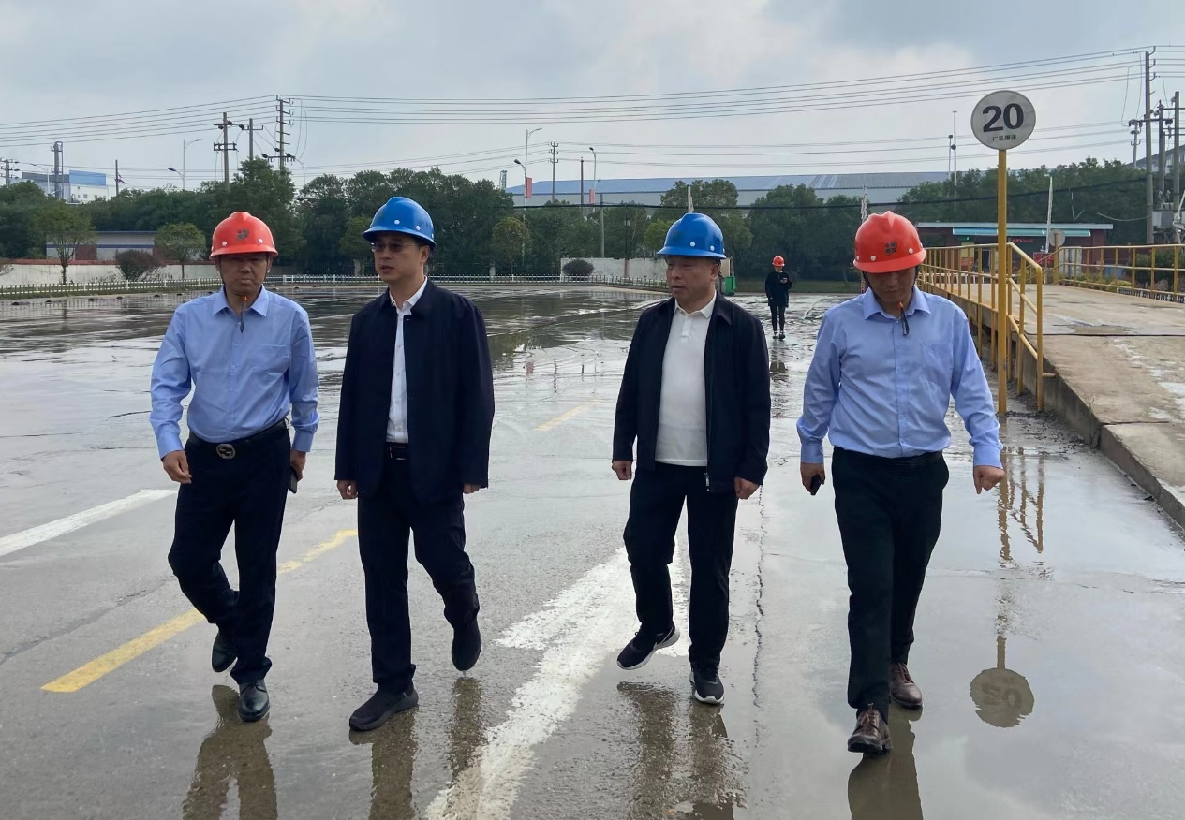
熊辉县长一行先后查看了江西进贤鼎盛混凝土有限公司、江西国能燃气有限公司、江西芮祺源科技有限公司、江西力为环保设备有限公司，详细询问企业生产经营面临的困难、安全生产工作落实情况。熊辉强调，安全生产是一切工作的前提和基础，要切实增强底线思维和忧患意识，时刻绷紧安全生产这根弦，全力做到隐患排查到位，问题整改到位，风险源管控到位，确保安全生产形势稳定向好。
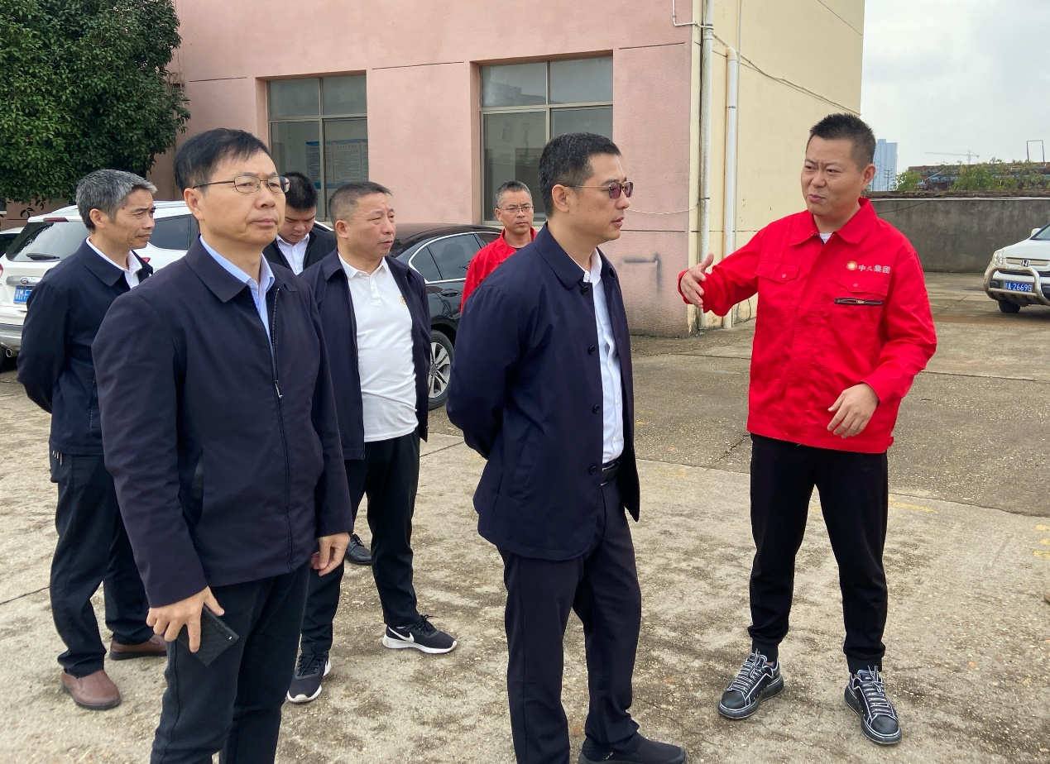

熊辉要求，各部门要坚持问题导向，积极主动深入企业，提升服务意识，为项目建设保驾护航；要强化责任担当，紧盯重点部位，全面加强日常监管和安全巡查，坚决守牢安全生产底线；

